Junge

Application de vente en ligne de livres

*Spécification fonctionnelles avec UML*

CAMARA Aboubacar Maciré

HAMELBERG Carl

POPOV Marjan

RAJI - KARROUCHI Asmae

09/12/2013, Malakoff

Sommaire

1. Fonctionnalités attendues 2

1.1. Introduction et Contexte 2

1.2. Description de la demande 2

1.2.1. Les objectifs 2

1.2.2. Modules 2

1.2.3. Principales fonctionnalités 3

1.3. Tableau d’ensemble des cas d’utilisation 4

1.4. Déroulement du projet 5

1.4.1. Planification 5

1.4.2. Ressources 5

2. Expression des besoins fonctionnels 5

2.1. Diagramme de contexte et acteurs 5

2.2. Cas d'utilisation avec scénarios et activités 5

2.2.1. U.C. S’authentifier 5

2.2.2. U.C. Créer un compte 6

2.2.3. U.C. Consulter le catalogue 6

2.2.4. U.C. Consulter un produit ??? 6

2.2.5. U.C. Créer une catégorie 7

# Conception UML

## Introduction et Contexte

L'entreprise fictive « Jungle » a décidé de mettre en ligne son catalogue de produits (livres).

Les stagiaires de l'Atod19 sont chargés de modéliser et développer les fonctionnalités essentielles d'une application de ventes en ligne (de type « CDiscount, WebDistrib, Amazon »).

## Les acteurs

Nous avons identifié trois acteurs principaux :

1. L’admistrateur
2. Le client
3. Le Système de Payment en Ligne (SPL)

## Dictionnaire des entites

|  |  |  |
| --- | --- | --- |
| Entite | attribut | Decription |
| Livre | title | titre du livre |
| auteur | auteur du livre |
| numeroISBN | numero unique du livre |
| prix | prix du livre en euro |
| Categorie | nom | nom de la categorie |
| description | Description detaille de la categorie |
| LigneCommande | Quantite | Nombre du meme produit commande |
| Prix | Le produit du prix unitaire et de la quantité |
| Client | Nom | Le nom du client |
| Prenom | Le prenom du client |
| date_creation | La date de creation du compte du client |
| Email | Le email du client |
| Telephone | Le telephone du client utilise eventuellement pendant la livraison de la commande |
| User | Username | Le nom d’utilisateur du client ou de l’administrateur |
| password | Le mot de passe du client ou de l’administrateur |
| Adresse |  | L’adresse du client |

## Tableau d’ensemble des cas d’utilisation

|  |  |  |  |  |
| --- | --- | --- | --- | --- |
| Id | Acteur | Nom | Priorité | Description |
| 1 | Client | S’authentifier | 1 | Le client se connecte à l’application. |
| 2 | Client | Créer un compte | 1 | Le client créer un compte utilisateur. |
| 3 | Client | Consulter le catalogue |  | Le client consulte le catalogue en navigant (catégories, sous-catégories) ou en recherchant des produits par mots-clefs saisis. |
| 4 | Client | Ajouter au panier |  | Le client ajout un produit dans panier (boîte d’achat) laquelle souhaite commander. |
| 5 | Client | Consulter le panier |  | Le client consulte la liste des produits dans le panier. |
| 6 | Client | Modifier la quantité |  | Le client modifie la quantité d’un produit dans le panier. |
| 7 | Client | Supprimer un produit |  | Le client supprime un produit contenu dans le panier. |
| 8 | Client | Passer la commande |  | Le client procède à l’achat des produits contenus dans le panier. |
| 9 | Client | Consulter le compte |  | Le client accède au menu de consultation de son compte. |
| 10 | Client | Consulter  des commandes |  | Le client consulte les commandes effectuées. |
| 11 | Client | Consulter  la liste des envies |  | Le client consulte sa liste de préférence. |
| 12 | Client | Consulter une livraison |  | Le client consulte l’état de livraison d’un produit commandé. |
| 13 | Administrateur | Consulter des catégories |  | L’administrateur consulte les catégories des produits existantes. |
| 14 | Administrateur | Ajouter une catégorie |  | L’administrateur créer une nouvelle catégorie des produit. |
| 15 | Administrateur | Modifier une catégorie |  | L’administrateur modifie une catégorie des produits existante. |
| 16 | Administrateur | Supprimer  une catégorie |  | L’administrateur supprime une catégorie des produits existante. |
| 17 | Administrateur | Consulter des produits |  | L’administrateur consulte les produit enregistrerés. |
| 18 | Administrateur | Ajouter un produit |  | L’administrateur ajoute un nouveau produit dans l’inventaire. |
| 19 | Administrateur | Modifier un produit |  | L’administrateur modifie un produit existant (prix, quantité…). |
| 20 | Administrateur | Supprimer un produit |  | L’administrateur supprime un produit de l’inventaire. |
| 21 | Administrateur | Consulter le stock |  | L’administrateur consulte le stock pour chaque produit. |
| 22 | Administrateur | Définir des alertes |  | L’administrateur définit des seuils d'alerte (min/max) par produit. |
| 23 | Administrateur | Visualiser les statistiques |  | L’administrateur visualiser les statistiques de vente (par produits, par catégories, meilleurs clients). |
| 24 | Administrateur |  |  |  |

A ajouter dans le diagramme de CU :

* Vérification de la disponibilité
* Envoie se mail de confirmation de création de compe

# Expression des besoins fonctionnels

## Diagramme de contexte et acteurs

## Diagrammes UC

### Diagramme UC Client

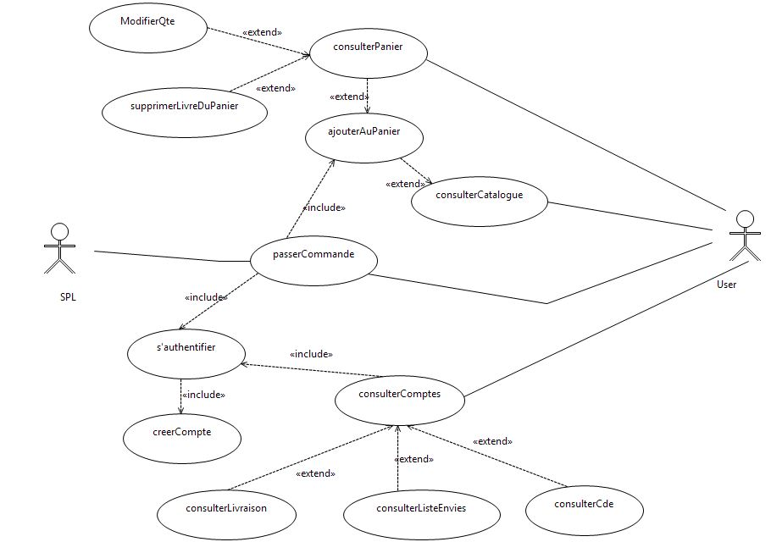

### Diagramme UC Administrateur

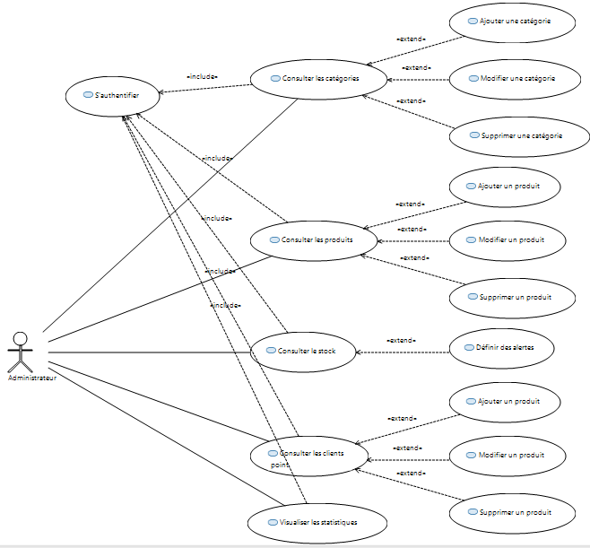

### Les cas d’utilisations du client

### U.C. S’authentifier

|  |  |
| --- | --- |
| Référence | UC#1 |
| Justification | Un utilisateur s’authentifie auprès du système pour accéder à son espace client. |
| Scénario nominal | 1. Client clique sur le lien « Se connecter ».  2. System affiche le formulaire d'authentification.  3. Client saisit son login (e-mail) et son mot de passe.  4. System vérifie que les données saisis correspondent à celles enregistrées dans la base de données.  5. System effectue la redirection vers son espace client. |
| Scénario alternatif A1 | 4.1. System affiche un message d’erreur de la mauvaise saisie du login ou du mot de passe.  4.2. System effectue la redirection vers l’étape (2). |
| Scénario alternatif A2 | 2.1. Client clique sur le lien « Mot de passe oublié ».  2.2. Système lui demande de saisir son adresse e-mail.  2.3. Client saisie son e-mail.  2.4. Système renvoie le nouveau mot de passe correspondant à cet e-mail |
| Acteurs | Client, Administrateur |
| Pré-conditions | Client, Administrateur est enregistré. |
| Post-conditions | Client, Administrateur est authentifié. |

### U.C. Créer un compte

|  |  |
| --- | --- |
| Référence | UC#2 |
| Justification | Un client créer un compte utilisateur. |
| Scénario nominal | 1. Client clique sur le lien « Créer mon compte ».  2. System affiche le formulaire de la saisie contenant les champs : email, mot de passe, confirmer mot passe, civilité, nom, prénom, adresse courriel.  3. Client saisie le formulaire.  4. System vérifie l’existence, dans la base de données, de l’email saisi.  5. System vérifie la conformité du mot de passe.  6. System envoie un mail de confirmation au client et attend le retour de confirmation.  7. Lorsque le client confirme son email, le système permet au client de  s’authentifier. |
| Scénario alternatif A1 | 4.1. System affiche le message d’erreur « L’email saisi existe déjà ».  4.2. System invite le client de s’authentifier. |
| Acteurs | Client |
| Pré-conditions | System est opérationnel. |
| Post-conditions | Client, est enregistré. |

### U.C. Passer une commande

|  |  |
| --- | --- |
| Référence | UC #3 |
| Justification | Le client passe une commande |
| Scénario nominal | 1. Le client consulte le catalogue, 2. Le client remplit son panier, 3. Le client choisit le mode de livraison 4. Le client passe la commande, 5. Le client paie son achat en donnant son n° de CB et la date de validité. 6. Le SPL vérifie la solvabilité du compte du client et effectue la transaction 7. Le système valide la commande 8. Le système affiche un message d’acceptation de paiement 9. Le client reçois un mail de confirmation de commande |
| Scénario alternatif A1 | 1. Le compte du client n’est pas solvable 2. Le système rejette la commande 3. Le système affiche un message de rejet de commande dû à la non solvabilité du compte du client |
| Scénario alternatif A1 | 1. Le SPL n’effectue pas la transaction à cause d’une erreur de connexion 2. Le système rejette la commande 3. Le système archive la commande 4. Le système affiche un message d’erreur et demande au client de réessayer ultérieurement |
| Acteurs | Client, SPL |
| Pré-conditions | Le client s’est correctement authentifié et a ajouté au moins un article à son panier |
| Post-conditions |  |

### U.C. Ajouter au panier

|  |  |
| --- | --- |
| Référence | UC#4 |
| Justification | Le client ajoute un livre qu’il veut passer en commande |
| Scénario nominal | 1. Client visualise la page d’accueil du site. 2. System propose un ensemble de produits (best-sellers) 3. Le client sélectionne un livre et navigue sur sa fiche de description 4. Le client ajoute le live à son panier et choisit la quantité d’articles à ajouter 5. Le système affiche un message de confirmation de l’ajout du livre au panier |
| Acteurs | Client |
| Pré-conditions | System est opérationnel. |
| Post-conditions |  |

### U.C. Supprimer livre du panier

|  |  |
| --- | --- |
| Référence | UC#5 |
| Justification | Un client supprime un livre de son panier |
| Scénario nominal | 1. Le client va sur son panier.  2. Le client sélectionne le livre à supprimer  3. Le client supprime le livre sélectionné  4. Le système affiche un message de confirmation de la suppression du livre du panier du client |
| Acteurs | Client |
| Pré-conditions | Le panier contient au moins un livre. |
| Post-conditions |  |

### U.C. Modifier une ligne de panier

|  |  |
| --- | --- |
| Référence | UC#6 |
| Justification | Un client modifie la quantité des livres ajoutés au panier |
| Scénario nominal | 1. Le client va sur son panier.  2. Le client sélectionne le livre dont il souhaite changer la quantité  3. Le client modifie la quantité du livre sélectionné  4. Le client valide la modification de la quantité  5. Le système met à jour les articles dans le panier du client |
| Scénario alternatif A1 | 4.1 Le système affiche un message d’erreur concernant la nouvelle quantité dépassant l’existant dans le stock  4.2 Le système ne valide pas la modification de la quantité dans le panier |
| Acteurs | Client |
| Pré-conditions | Le panier contient au moins un livre |
| Post-conditions |  |

## Diagramme de classe

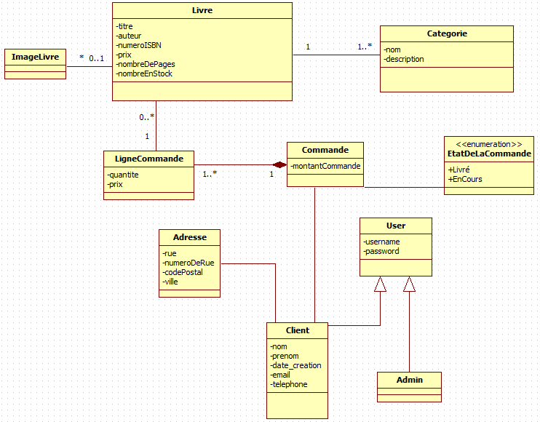

## Evolutions futures

* TODO